Abdeckung o. Schrauben 1100x1100 mm
ACO

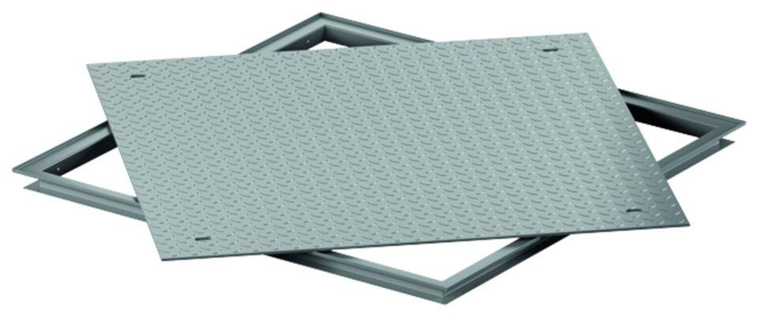Eigenschaften
GTIN:
4064626055826
HAN:
3009620

